ЗИГОВОЧНЫЙ СТАНОК

МОДЕЛЬ: ETB-25
ETB-40

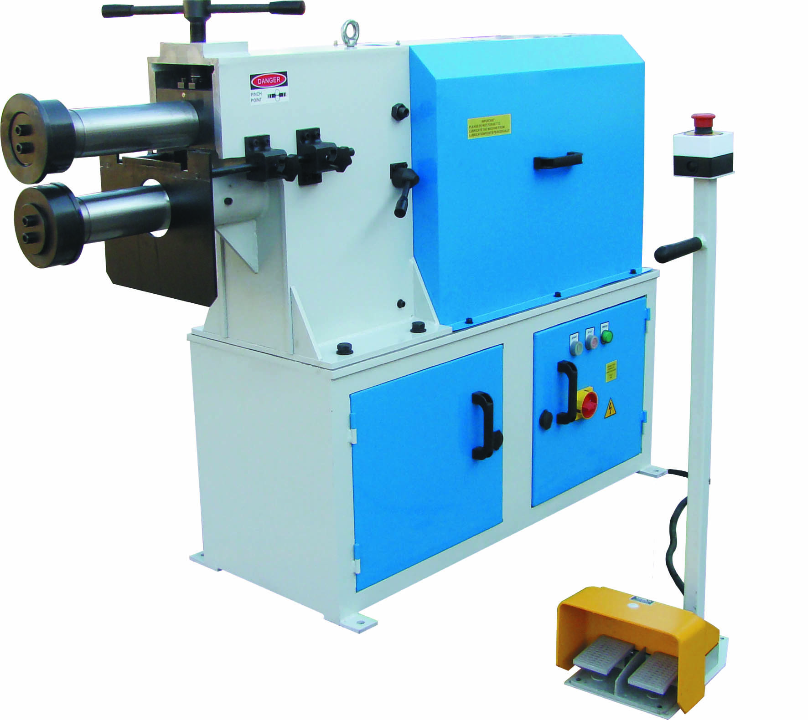

Инструкция по эксплуатации

Содержание

- Внешний вид станка…….…............................…....………………………….3
- Основные характеристики……………...…........................…..…….……….4
- Правила ТБ………………………................…….....….……………………….4
- Эксплуатация................................................................................................5
- Смазка и техническое обслуживание................................................….....6
- Электрические компоненты........................................................................6
- Детальный чертеж и перечень деталей………..........….......................…..8
8. Упаковочный лист……………………………………............……...……..…..12

- Внешний вид станка

ETB-25

ETB-40
2. Основные характеристики
Модель | ETB-25 | ETB-40
Макс. толщина  (Низкоуглеродистая сталь σв <400 MРa) | 2,5 мм/12 кал. | 4 мм/8 кал.
Длина цилиндра | 125 мм | 165 мм
Глубина зева | 280 мм/11” | 300 мм/12”
Скорость цилиндра | 20 об/мин | 15,3 об/мин
Мощность двигателя | 1,5 кВт/2 лс | 2,2 кВт/3 лс
Масса нетто | 235 кг/518 ф | 341 кг/752 ф
Размеры, см | 139x51x114 | 155x51x118

При работе с макс. толщиной листа – максимальные параметры могут не соответствовать табличным значениям, это связано с разностью коэффициента предела прочности σв, который не должен превышать параметр σв <400 MРa при работе с низкоуглеродистой сталью.

- Правила ТБ

Сохранить данную инструкцию: В данной инструкции даны правила техники безопасности и меры предосторожности, указания по монтажу, правила эксплуатации и технического обслуживания, перечень деталей и рисунки. Храните счет-фактуру с данным руководством. Храните данное руководство и счет-фактуру в безопасном сухом месте для дальнейшего использования.

- ВНИМАНИЕ: НЕСОБЛЮДЕНИЕ ДАННЫХ ПРАВИЛА МОЖЕТ ПРИВЕСТИ К СЕРЬЕЗНЫМ ТРАВМАМ. У данного станка как и у всех станков есть определенные опасности, связанные с эксплуатацией и обслуживанием. Использование станка с осторожностью значительно уменьшит вероятность получения травмы. Однако, если обычные меры предосторожности не будут выполнены или проигнорированы, это может привести к травме оператора. Перед использованием данного инструмента прочитайте все инструкции!
- ОБЩИЕ ПРАВИЛА ТЕХНИКИ БЕЗОПАСНОСТИ
- Ненадлежащая эксплуатация данного станка может привести к серьезным травмам. Установка, эксплуатация и техническое обслуживание станка должны выполняться в соответствии с данной инструкцией. Персонал, обслуживающий станок, обязан ознакомиться с данной инструкцией.
- Надевать надлежащую одежду. Не работать в свободной одежде или с украшениями, которые могут попасть в движущиеся части станка. Для работы на станке рекомендуется использовать перчатки и обувь с резиновой подошвой.
- Работать на станке только в защитных очках (маске).
- Соблюдать балансировку тела. Несоблюдение надлежащего рабочего положения может привести к попаданию в станок или захвату одежды движущимися частями станка.
- Защитные приспособления должны находиться на месте и в исправном состоянии. Эксплуатация станка без защитных устройств и приспособлений запрещена.
- Избегать работы в опасных условиях. Эксплуатация стационарных станков во влажных или сырых местах запрещена. Содержать рабочее место в чистоте и хорошо освещенным.
- Не допускать случайного запуска. Выключатель должен находиться в положении «OFF» перед подключением питания.
- Запрещается удалять отходы во время работы станка.
- Не оставлять работающий станок без присмотра. Неиспользуемый станок должен быть выключен.

- Перед обслуживанием отключить электропитание. Перед заменой принадлежностей или общим техническим обслуживанием необходимо отключить электропитание станка.
- Оборудование должно быть надежно закреплено на полу.
- Использовать надлежащий инструмент. Персонал обязан изучить используемый инструмент, его применение, ограничения и потенциальные опасности. Запрещается использовать инструменты или приспособления для работы, для которой они не предназначены.
- Использовать только рекомендованные принадлежности и следовать инструкциям производителей, относящихся к ним.
- Соблюдать осторожность, во время работы руководствоваться здравым смыслом. Не работать в состоянии усталости. Держать руки в поле зрения и вдали от всех движущихся частей и поверхностей качения.
- Не допускать детей в рабочую зону. Детям запрещено находиться в рабочей зоне. Не позволять детям использовать станок, инструменты или удлинители.
- Дети и посетители должны находиться в безопасном расстоянии от рабочей зоны. Предотвратить доступ посторонних лиц к оборудованию с помощью замков, рубильников и пусковых ключей.
- Хранение неиспользуемого оборудования. Неиспользуемые инструменты должны храниться в сухом месте, чтобы предотвратить коррозию. Доступ к инструментам должен быть ограничен.
- Общие правила электробезопасности: Данный станок должен быть заземлен в соответствии с национальными и местными нормами и правилами электробезопасности. К выполнению данной работы допускается только персонал с надлежащей квалификацией. Станок должен быть заземлен, чтобы защитить персонал от поражения электрическим током.

4. Эксплуатация
- Станок данного типа предназначен для формирования гребня, станок имеет хороший внешний вид, его можно использовать для изготовления круглых труб, сгибания листов и формирования соединений. Станок позволяет прижимать лист к определенному гребню, чтобы повысить жесткость труб, металлических листов или улучшить соединения. Станок легок и прост в эксплуатации.

Станок ETB-25/40 состоит из силовыхкомпонентови механических компонентов. К силовымкомпонентамотносятся двигатель и редуктор, к механическимкомпонентамотносятся трансмиссия, система регулировки, система смазки и станина. Основным движением данного станка является вращение верхнего и нижнего валков. Принцип работы: двигатель приводит в движение редуктор, редуктор приводит в движение зубчатый редуктор, большое зубчатое колесо и зубчатую передачу для вращения верхнего и нижнего валков, вращающихся с одинаковой скоростью в противоположном направлении.

- Порядок настройки станка:

а. отрегулировать нижний вал (51) для перемещения нижнего валка вперед и назад;
б. отрегулировать расстояние между верхним валком (58) и нижним валком (60) в соответствии с толщиной заготовки, перемещая рычаг рукоятки (62).
с. отвернуть рукоятку (44); затем для отрегулировать расстояние между упорной пластиной (15) и верхним/нижним валками (58/60) в соответствии с положением гребня на заготовке с помощью эксцентрикового вала (19).

- СТАНДАРТНЫЕ ВАЛКИ: ДОПОЛНИТЕЛЬНЫЕ ВАЛКИ:

Соответствующая форма детали:

5. Смазка и техническое обслуживание

Перед началом эксплуатации данного станка необходимо нанести специальную смазку, развернуть защитный кожух (13) и добавить смазочное масло (30) в масляные отверстия на редукторе (29). Затем установить защитный кожух, добавить смазочное масло в масляные отверстий спереди и сзади корпуса (22) и в верхней части защитного кожуха.

Другие предупреждения по смазке и техобслуживанию:
1) Еженедельно смазывать все движущиеся детали;
2) Ежемесячно проверять электрические соединения и систему электропитания, а также провод заземления;
3) Проверять валки и другие детали перед работой каждый раз, поврежденные детали подлежат немедленной замене;
4) Содержать станок и рабочее место в чистоте;
5) Перед началом технического обслуживания отключить станок от сети.

6. Электрические компоненты
Принцип включения/выключения: при нажатии на педаль выключателя двигатель начинает работать и приводит в движение валки; при отпускании педали, станок автоматически отключится.

- Детальный чертеж и перечень деталей
- ETB-25

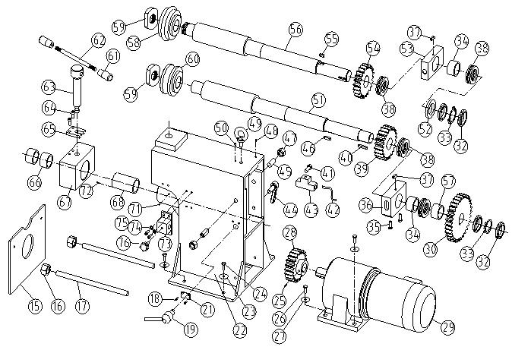

Сер. № | № | Наименование | К-во | Сер. № | № | Наименование | К-во
1 | LX25-004 | Станина | 1 | 38 | GB/T301 | Подшипник | 4
2 | LX25-005 | Левая крышка | 1 | 39 | LX25-025 | Зубчатое колесо | 1
3 | JB/T7274.7 | Рукоятка | 4 | 40 | GB/T1096 | Плоская шпонка | 1
4 | GB/T70.1 | Винт | 8 | 41 | GB/T5783 | Болт | 2
5 | MS-75 | Предохранитель | 1 | 42 |  | Труба | 1
6 |  | Рукоятка | 1 | 43 |  | Блок | 1
7 | LX25-010 | Правая крышка | 1 | 44 | JB/T7270.12 | Регулировочная рукоятка | 1
8 |  | Фитинг | 2 | 45 | GB/T78 | Винт M20X60 | 2
9 | LX25-029 | Маслобак | 1 | 46 | GB/T1096 | Плоская шпонка 14X36 | 1
10 |  | Гайка | 2 | 47 | GB/T6170 | Гайка M20 | 2
11 |  | Болт | 2 | 48 | JB/T7940.3 | Масленка М8 | 1
12 | JB/T7940.4 | Масленка | 2 | 49 | GB/T825 | Винт M16 | 1
13 | LX25-009 | Ограждение | 1 | 50 | JB/T7940.4 | Масленка 8 | 1
14 | GB/T818 | Винт | 6 | 51 | LX25-015 | Нижний вал | 1
14.1 | GB/T95 | Шайба | 6 | 52 | LX25-027 | Подкладка | 1
15 | LX25-001-2 | Стопорная пластина | 1 | 53 | LX25-028 | Заднее седло | 1
16 | GB/T6170 | Гайка M10 | 2 | 54 | LX25-026 | Зубчатое колесо | 1
17 | LX25-001-1 | Вал | 2 | 55 | GB/T1096 | Плоская шпонка 14X28 | 1
18 | GB/T70.1 | Винт | 2 | 56 | LX25-011 | Верхний вал | 1
19 | LX25-017 | Эксцентриковый вал | 1 | 57 | LX25-023 | Втулка | 1
20 |  | Втулка | 1 | 58 | LX25-012 | Верхний валок | 1
21 | LX25-007 | Пластина | 1 | 59 | LX25-13 | Гайка | 2
22 | LX25-008 | Корпус | 1 | 60 | LX25-14 | Нижний валок | 1
23 | GB/T95 | Шайба | 4 | 61 | JB/T7271.1 | Шарик рукоятки | 2
24 | GB/T5783 | Болт M16X35 | 4 | 62 | LX25-006 | Ручка рычага | 1
25 | GB/T78 | Винт | 1 | 63 | LX25-018 | Винтовой стержень | 1
26 | GB/T5783 | Болт M16X35 | 4 | 64 | GB/T70.1 | Винт | 2
27 | GB/T95 | Шайба 16 | 4 | 65 | LX25-019 | Стопор | 1
28 | LX25-021 | Зубчатое колесо | 1 | 66 | GB/T5801 | Подшипник | 2
29 |  | Редуктор | 1 | 67 | LX25-020 | Переднее седло | 1
30 | LX25-022 | Зубчатое колесо | 1 | 68 | LX25-016 | Нижняя муфта | 1
32 | GB/T8112 | Круглая гайка | 4 | 71 | JB/T7940.4 | Масленка 8 | 1
33 | GB/T858 | Стопорное кольцо | 2 | 72 | GB/T889.1 | Винт M8X12 | 2
34 | GB/T290 | Подшипник | 2 | 73 | LX25-003 | Блок фартука | 2
35 | LX25-030 | Винт | 2 | 74 | GB/T95 | Шайба 8 | 4
36 | LX25-024 | Гнездо подшипника | 1 | 75 | GB/T70.1 | Винт M8X25 | 4
37 |  | Блок | 2 | 76 |  | Звездообразная рукоятка M10 | 2

- ETB-40

Сер. № | № | Наименование | К-во | Сер. № | № | Наименование | К-во
1 | LX40-005 | Станина | 1 | 39 | LX40-024 | Зубчатое колесо | 1
2 | LX40-006 | Левая крышка | 1 | 40 | GB/T1096 | Плоская шпонка | 1
3 | JB/T7274.7 | Рукоятка A120 | 4 | 41 | GB/T5783 | Болт M6X30 | 2
4 | GB/T70.1 | Винт M8X20 | 8 | 42 |  | Труба | 1
5 | MS-75 | Предохранитель | 1 | 43 |  | Блок | 1
6 |  | Рукоятка | 1 | 44 | JB/T7270.12 | Регулировочная рукоятка | 1
7 | LX40-007 | Правая крышка | 1 | 45 | GB/T78 | Винт M20X60 | 2
8 |  | Фитинг | 2 | 46 | GB/T1096 | Плоская шпонка 14X36 | 1
9 | LX40-030 | Маслобак | 1 | 47 | GB/T6170 | Гайка M20 | 2
10 | GB/T6170 | Гайка M8 | 2 | 48 | JB/T7940.3 | Масленка М8 | 1
11 | GB/T5783 | Болт M8X25 | 2 | 49 | GB/T825 | Винт M16 | 1
12 | JB/T7940.4 | Масленка | 2 | 50 | JB/T7940.4 | Масленка 8 | 1
13 | LX40-008 | Ограждение | 1 | 51 | LX40-015 | Нижний вал | 1
14 | GB/T818 | Винт | 6 | 52 | LX40-027 | Подкладка | 1
14.1 | GB/T95 | Шайба 8 | 6 | 53 | LX12-023 | Заднее седло | 1
15 | LX40-002 | Стопорная пластина | 1 | 54 | LX12-022 | Зубчатое колесо | 1
16 | GB/T6170 | Гайка M10 | 2 | 55 | GB/T1096 | Плоская шпонка 14X28 | 1
17 | LX40-002-1 | Вал | 2 | 56 | LX40-011 | Верхний вал | 1
18 | GB/T70.1 | Винт | 2 | 57 |  | Плоская шпонка 14X45 | 2
19 | LX40-010 | Эксцентриковый вал | 1 | 58 | GB/T1096 | Верхний валок | 1
20 | LX40-029 | Втулка | 1 | 59 |  | Гайка | 2
21 | LX40-009 | Пластина | 1 | 60 |  | Нижний валок | 1
22 | LX40-018 | Корпус | 1 | 61 | GB/T6171 | Крышка рукоятки M12 | 2
23 | GB/T95 | Шайба | 4 | 62 | JB/T7271.5 | Вал | 1
24 | GB/T5783 | Болт M16X35 | 4 | 63 | LX40-001 | Винтовой стержень | 1
25 | GB/T78 | Винт | 1 | 64 | LX40-020 | Винт M8x25 | 2
26 | GB/T5783 | Болт M16X35 | 4 | 65 | GB/T70.1 | Пластина | 1
27 | GB/T95 | Шайба 16 | 4 | 66 | LX40-019 | Подшипник NK50/35 | 2
28 | LX40-028 | Зубчатое колесо | 1 | 67 | GB/T5801 | Переднее седло | 1
29 |  | Редуктор | 1 | 68 | LX40-016 | Задняя панель | 1
30 | LX40-026 | Зубчатое колесо | 1 | 69 | LX40-031 | Винт M6X16 | 2
31 | GB/T78 | Винт | 1 | 70 | GB/T70.1 | Втулка | 1
32 | GB/T8112 | Круглая гайка | 4 | 71 | LX40-017 | Масленка 8 | 1
33 | GB/T858 | Стопорная шайба | 2 | 72 | JB/T7940.4 | Винт M8X12 | 1
34 | GB/T5801 | Подшипник | 2 | 73 | GB/T78 | Блок фартука | 2
35 | LX25-030 | Винт | 2 | 74 | LX40-004 | Шайба 8 | 4
36 | LX40-025 | Гнездо подшипника | 1 | 75 | GB/T95 | Винт M8X25 | 4
37 |  | Блок | 2 | 76 | GB/T70.1 | Звездообразная рукоятка M10 | 2
38 | GB/T301 | Подшипник 51210 | 4
- Упаковочный лист
Сер. № | Модель | Наименование | К-ВО | Отметка
01 | ETB-25/40 | ЗИГОВОЧНЫЙ СТАНОК | 1 шт
02 |  | Валки | 4 комплекта
03 |  | Дополнительный ключ | 1 шт
04 |  | Шестигранный ключ | 1 шт
05 |  | Масленка | 1 шт
06 |  | ИНСТРУКЦИЯ ПО ЭКСПЛУАТАЦИИ | 1 шт

Примечание: Данное руководство предназначено только для ознакомления. Вследствие постоянного совершенствования оборудования в любое время могут быть сделаны изменения без уведомления. Электрическая сеть должна соответствовать параметрам станка.

